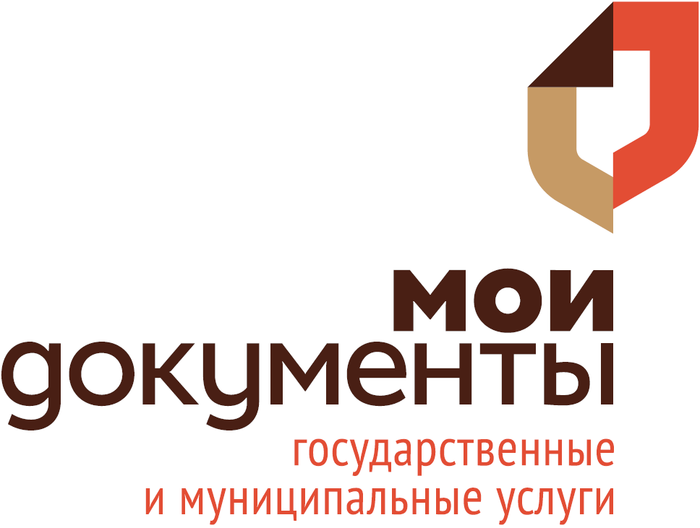
Управляющему делами
Администрации
Красносулинского района
Кишкиновой И.Ю.
Дата | 12.04.2023 |  |  |  |  | №
На № |  |  |  |  |  | от

Муниципальное
автономное учреждение
«Многофункциональный
центр предоставления
государственных и
муниципальных услуг
Красносулинского
района»

346350,
Ростовская область,
г. Красный Сулин,
ул. Ленина, д. 9-Б

Телефон:
8(86367) 5-33-62

Электронная почта:
mfc_ks@donland.ru

ОКПО 92148012
ОГРН 1116177000862
ИНН 6148559970
КПП 614801001

Исполнитель:
Директор
Силакова Е.А..
тел.: 8(86367) 5-28-95

Уважаемая Ирина Юрьевна!

В рамках проведения административной реформы в МАУ «МФЦ Красносулинского района» в 1 квартале 2023 года был реализованы следующие антикоррупционные мероприятия:

- Организовано предоставление государственных и муниципальных услуг по принципу «одного окна». В первом квартале 2023 года в МФЦ предоставлялось 245 государственных, муниципальных и дополнительных услуг на основании заключённых соглашений о взаимодействии с федеральными органами исполнительной власти, органами государственных внебюджетных фондов, органами исполнительной власти Ростовской области, органами местного самоуправления, Уполномоченным МФЦ Ростовской области, в том числе 46 федеральных, 103 региональных, 47 муниципальных, 33 прочих. Кроме того, в МФЦ предоставляется 16 платных услуг.
За январь-март 2023 года открыто 8364 дела, оказано 4281 консультация, в т.ч.:
- по федеральным услугам - 4522 дел и 1708 консультации,
- по региональным услугам - 2658 дела и 2301 консультаций,
- по муниципальным услугам - 99 дел и 75 консультаций,
- по прочим услугам - 1085 дел и 197 консультаций.
- Обеспечена возможность оценки качества предоставления государственных и муниципальных услуг посредством информационного киоска, установленного в МФЦ, на портале МФЦ через сеть Интернет, путем анкетирования, СМС-голосование, через мобильное приложение. Средний балл за 1 кв. 2023г составил 5 из 5. Положительно оценили работу МФЦ 100 % заявителей
- В 1 квартале 2023 года в Красносулинском районе осуществляли работу центральный офис МФЦ и ТОСПы в 13 сельских поселениях Красносулинского района, в 11 из которых прием ведется на постоянной основе и в 2 организовано выездное обслуживание граждан, в связи с вакансией специалиста.
- Организована работа сектора пользовательского сопровождения. Заявитель, обратившись в сектор пользовательского сопровождения, может как самостоятельно оформить необходимые услуги в электронном виде, так и получить консультацию и помощь специалиста, также обеспечена возможность отсканировать необходимые для получения услуги документы, и распечатать результат услуги.
- Внедрены новые услуги ЭДО-01 и ЭДО-02, в рамках которых заявитель может распечатать результаты услуг, полученных им в электронном виде на ЕПГУ, а также загрузить сканы различных документов в личный кабинет на ЕПГУ.

С уважением,
Директор МАУ «МФЦ
Красносулинского района» Е.А. Силакова

